領収書の例

領　収　書

法人の場合は、法人名

個人事業主は、屋号か事業主名

発行日は補助対象期間内

発行日；令和7年4月1日

SAKURA定食株式会社　御中

税込か判別できるように記載

（申請書には税抜金額を記載してください）

但し書の品名を

具体的にする

￥121,000-（税込）

但し、新紙幣対応自動券売機代として

上記正に領収いたしました。

購入機器等の内訳

（品名、数量、単価）

※明細がない場合は、別途、見積書等

の明細を添付すること

|  |  |  |  |  |
| --- | --- | --- | --- | --- |
| 品番 | 数量 | 単位 | 単価 | 金額 |
| JKK-111 | 1 | 台 | 110,000 | 110,000 |
|  |  |  | 小計 | 110,000 |
|  |  |  | 消費税 | 11,000 |
|  |  |  | 合計 | 121,000 |

北製造株式会社

〒114-8508

東京都北区王子本町１－１５－２２

TEL：03-3908-1111

領収書発行元の名称、所在地、連絡先を記載

現場写真　例（新紙幣対応の決済機器）

・店の前に導入されているかを分かるように撮ってください。

・（キャッシュレス併用機器を申請の場合）キュッシュレスが使用できるのかを分かるように撮ってください。

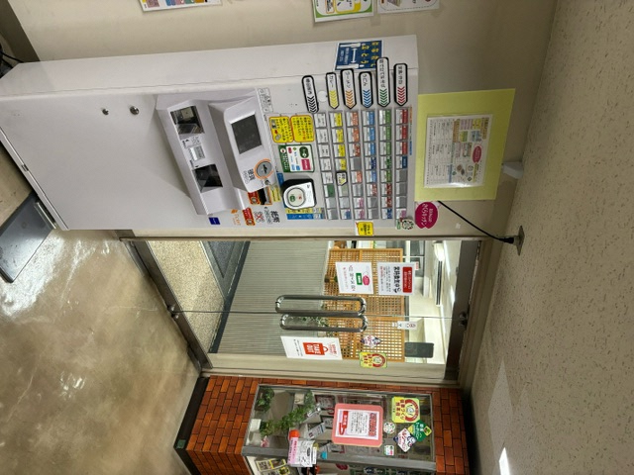

現場写真　例（キャッシュレス決済端末）

・（レジに設置している場合）レジと一緒に撮ってください。

・（タブレット等の付属機器と一緒に使用している場合）付属機器も合わせて撮ってください。

・お店に導入されているのが分かるように撮ってください。

・使用できる決済方法が分かるように撮ってください。

